KARIŞIMLAR VE ÇÖZELTİLER

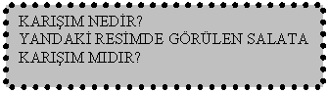

İki ve ya da daha fazla maddenin kimyasal bağ oluşturmadan bir arada bulunmasıyla karışımlar oluşur.
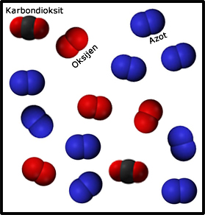
Karışımı oluşturan maddeler bir araya geldiklerinde özelliklerini kaybetmezler. Karışımları bileşiklerden ayıran en önemli özellik budur.
- Karışımlar, sadece elementten veya bileşikten oluşabileceği gibi hem element hem de bileşikten oluşabilir.
Örnek; Tuzlu sudaki bileşikler Tuz ve Su’dur. Lehimdeki elementler Kurşun ve Kalay’dır. Havadaki elementler ise Azot ve Oksijen, bileşik ise karbondioksittir.
- Karışımlar aynı tür taneciklerden oluşmazlar. Bu nedenler saf madde değildirler.
- Karışımlar, element ve bileşiklerin kimyasal özelliklerini kaybetmeden bir araya gelmesiyle oluştuğundan yeni bir madde değildir.
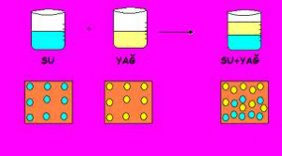
- Karışımlar sembol ya da formülle gösterilemezler.
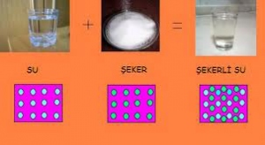
Yukarıdaki resimlerde olduğu gibi bu karışımları günlük hayatımızda defalarca yapmışızdır.
İki karışım arasında hiç fark yok mu sizce?

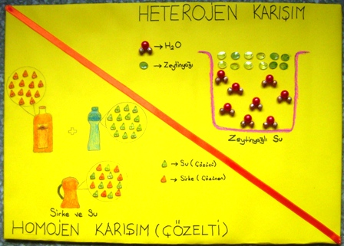

Zeytinyağı-su, tuz-su ya da sirke-su karışımları incelendiğinde zeytinyağı-su karışımının her tarafında aynı görüntüyü göremeyiz, ancak sirke-su ve tuz-su karışımını incelediğimizde her tarafında aynı görüntüyü görebiliriz.
Bunun sebebi tuz moleküllerinin su molekülleri içinde eşit bir şekilde dağılırken, zeytinyağı moleküllerinin su molekülleri içinde eşit bir şekilde dağılmamasıdır.
Bu özellikler göz önüne alınarak karışımlar iki ayrılır:
2- Heterojen karışım: Karışımı oluşturan maddeler karışımın her yerine eşit olarak dağılmamışsa bu tür karışımlara heterojen karışım denir.
Heterojen karışımlarda karışımı oluşturan maddelerin tanecikleri birbiri içerisinde dağılmazlar. Bu nedenle karışımı oluşturan maddeler ayrı ayrı görülebilir.
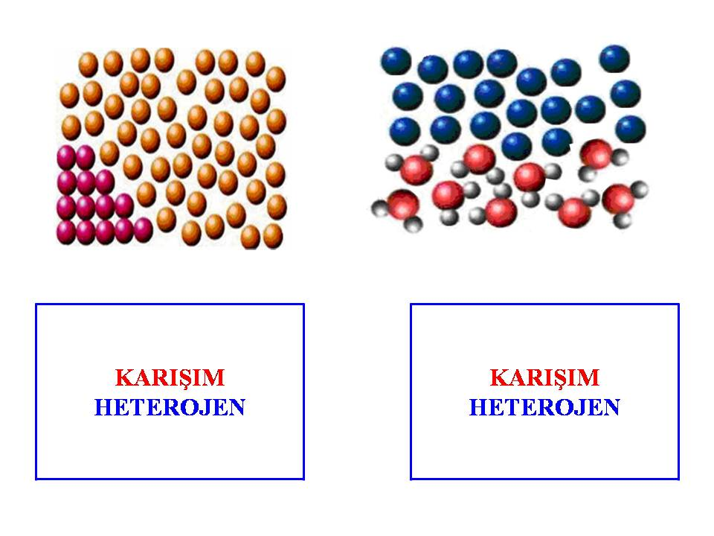
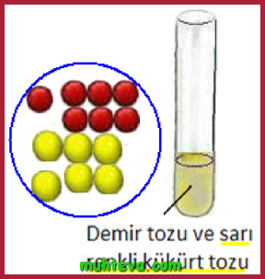

Zeytinyağı-su, tebeşir tozu-su, salata, kükürt-su, kum-su karışımları birer heterojen karışım örneğidir.
1-Homojen karışım (Çözelti): Karışımı oluşturan maddeler karışımın her yerine eşit olarak dağılmış ise bu tür karışımlara homojen karışım denir.
Homojen karışımlara dışarıdan bakıldığında tek bir maddeymiş gibi görünür.
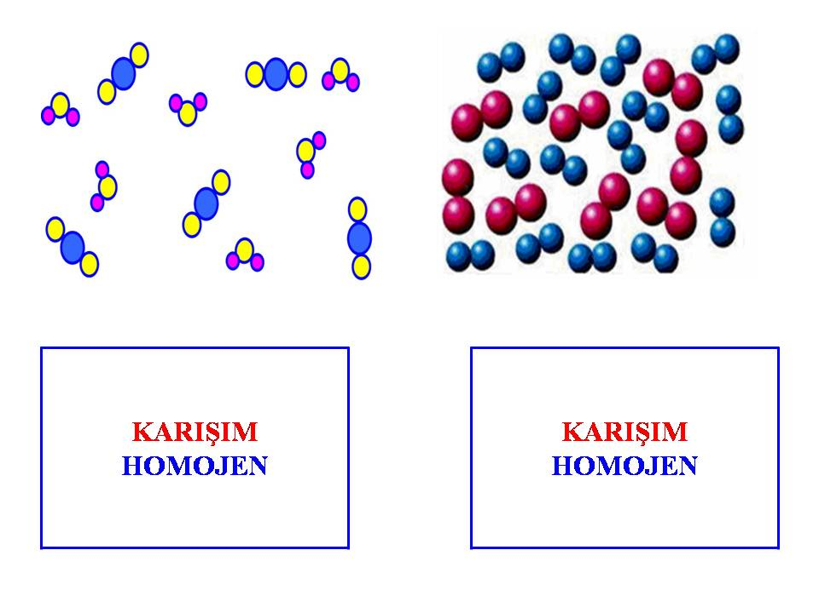
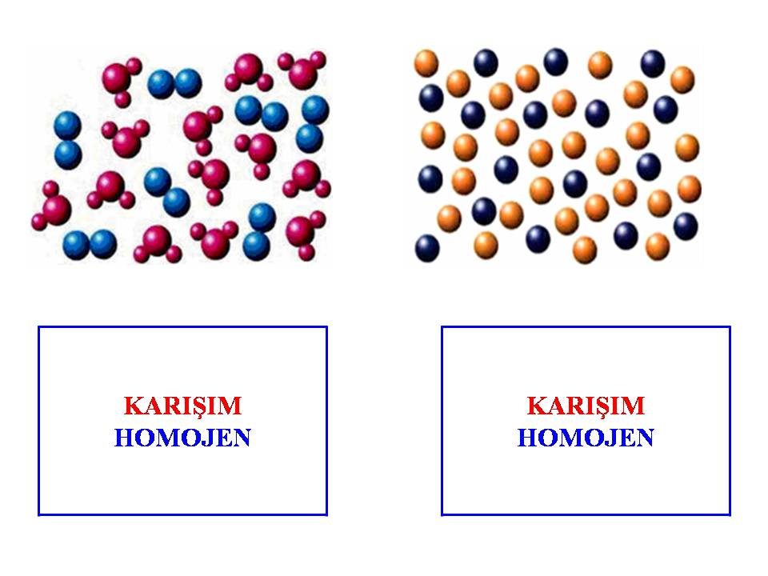

Tuz-su, şeker-su, sirke-su, alkol-su karışımları birer homojen karışım örneğidir.
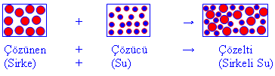

Not: Sulu çözeltilerde miktarı az olsa bile su bir çözücüdür.
Çözeltiyi oluşturan maddeler fiziksel
Katı-katı Çözeltiler: Lehim (kurşun+ kalay), Madeni para (nikel+ demir+ krom)
Katı-Sıvı Çözeltiler: Şerbet (Su+ şeker+ renklendirici), Burun damlası (Su + tuz)
Sıvı-Sıvı Çözeltiler: Kolonya (su + alkol + esans), sirke (su + asetik asit)
Sıvı-Gaz Çözeltiler: Gazoz (Su + karbondioksit), Soda (Su + karbondioksit + mineraller)
Gaz-Gaz Çözeltiler: Hava (Azot + Oksijen + karbondioksit)

hallerine göre,
-katı, katı
-katı, sıvı
-sıvı, sıvı
-sıvı, gaz
- gaz, gaz çözelti olarak sıralanabilir.

İki madde karıştırılıp çözelti oluşturulurken, çözünen maddenin tanecikleri çözücü maddenin tanecikleri ile etkileşerek birbirinden ayrılır.
Çözünme, çözünen ve çözücü maddelerin bir biri içerisinde iyonlarına veya moleküllerine ayrılmasıdır.
Kovalent bağlı bileşikler moleküler haldedirler. Molekül yapılı bileşikler çözelti oluşurken moleküler halde çözünürler.
Su ve şeker moleküllerini ele alalım. Her ikisi de molekül yapılıdırlar. Şeker su içine atılıp belli bir süre beklenirse kaptaki şeker miktarının azaldığı görülür. Bu durumda şeker molekülleri su içinde çözünmektedirler. Şeker molekül yapılı olduğundan su içerisinde moleküler halde çözünür. Bütün şeker su içerisinde taneciklerine ayrılarak suyun içerisinde her yere eşit olarak dağılmış olur.
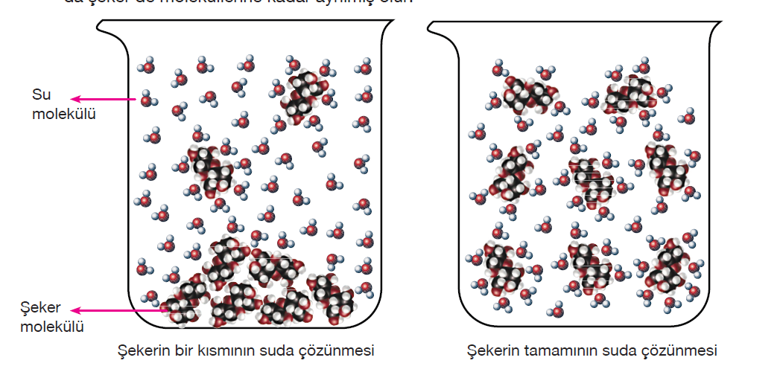

İyonik yapılı olan tuzun suda çözünmesi ise şekerin suda çözünmesinden farklıdır. Tuz, Na ve Cl den oluşan iyonik yapılı ve yığın halinde bulunan bir bileşiktir. Su ise H ve O dan oluşmuş moleküler yapılı bir bileşiktir.
Tuz su içene atıldığında tuz su içerisinde iyonlarına (Na+ Cl-) ayrışarak çözünür. Tuzun etrafını saran su molekülleri tuzun tamamını çözdüğünde sodyum ve klor iyonları çözeltideki suyun her yerine eşit olarak dağılır.
